F2910系列NB-IoT终端使用说明书 | 文档版本 | 密级
F2910系列NB-IoT终端使用说明书 | V2.1.1
F2910系列NB-IoT终端使用说明书 | 产品名称：F2910 | 共30页

F2910系列NB-IoT终端使用说明书
此说明书适用于下列型号产品：
型号 | 产品类别
F2910-B5 | B5 NB-IoT终端
F2910-B8 | B8 NB-IoT终端
F2910-BL | B1/B2/B3/B4/B5/B8/B12/B13/B18/B19/B20/B26/B28 NB-IoT终端
F2910-BLG | B1/B2/B3/B4/B5/B8/B12/B13/B18/B19/B20/B26/B28和GPS NB-IoT终端


客户热线：400-8838 -199
电话：+86-592-6300320
传真：+86-592-5912735
网址：www.four-faith.com
地址：厦门集美软件园三期A06栋11层

文档修订记录
日期 | 版本 | 说明 | 作者
2017-11-12 | V1.0.0 | 初始版本 | WSP/WYL
2018-07-02 | V2.0.0 | 增加F2910-BL型号 | YSL
2019-07-26 | V2.1.0 | 增加GPS模块说明 | Jason
2020-09-10 | V2.1.1 | IO接口描述和频段描述和新增协议说明 | YSL/HFQ

著作权声明
本文档所载的所有材料或内容受版权法的保护，所有版权由厦门四信通信科技有限公司拥有，但注明引用其他方的内容除外。未经四信公司书面许可，任何人不得将本文档上的任何内容以任何方式进行复制、经销、翻印、连接、传送等任何商业目的的使用，但对于非商业目的的、个人使用的下载或打印（条件是不得修改，且须保留该材料中的版权说明或其他所有权的说明）除外。

商标声明
Four-Faith、四信、、、均系厦门四信通信科技有限公司注册商标，未经事先书面许可，任何人不得以任何方式使用四信名称及四信的商标、标记。

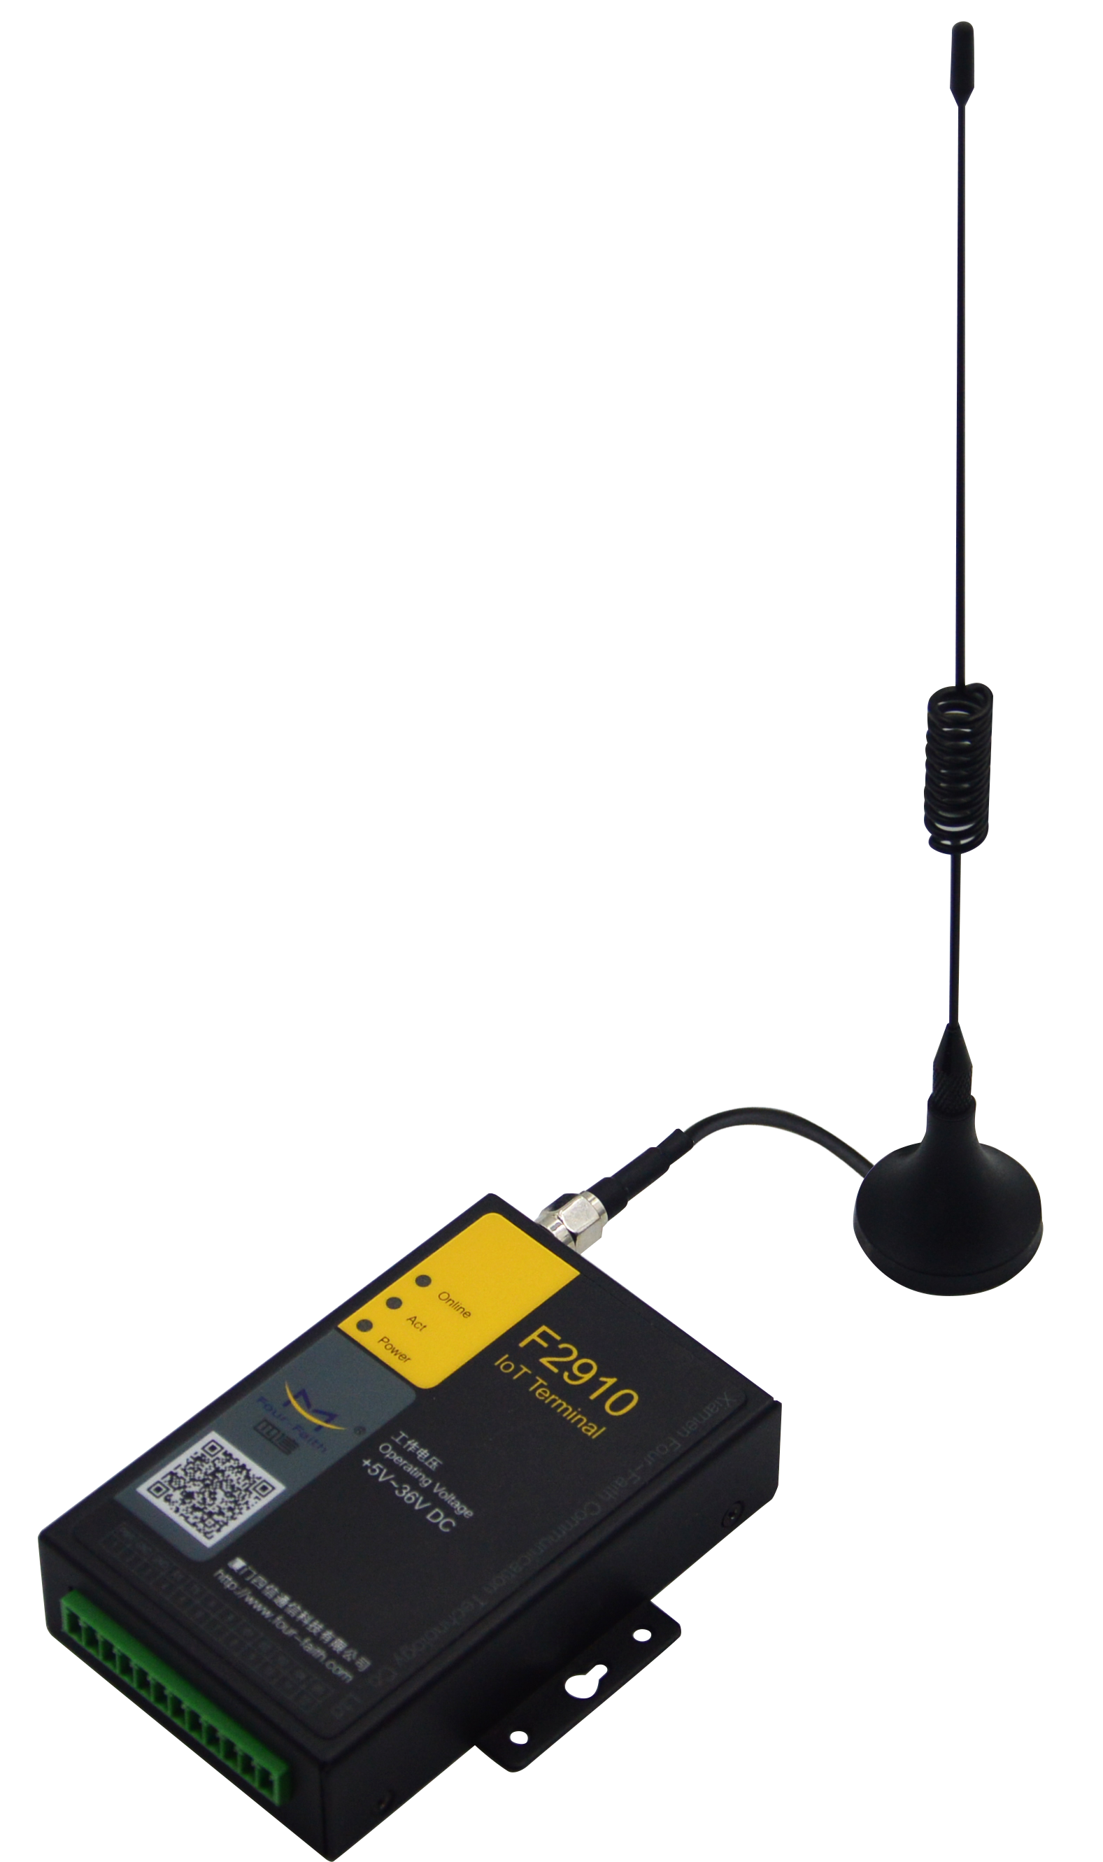
注：不同型号配件和接口可能存在差异，具体以实物为准。
目录
第一章 产品简介 6
1.1产品概述 6
1.2产品特点 6
1.3工作原理框图 7
1.4产品规格 8
第二章 安装 10
2.1概述 10
2.2 装箱清单 10
2.3安装与电缆连接 10
2.4电源说明 13
2.5指示灯说明 13
第三章 参数配置 14
3.1 配置连接 14
3.2 参数配置方式介绍 14
3.3 运行参数配置软件 14
3.4设备重新上电 16
3.5 参数配置 16
3.5.1中心服务器参数 16
3.5.2 NB-IoT终端工作参数 17
3.5.3接口设置 20
3.6 功能操作项 22
3.7 GPS参数设置 23
第四章 数据传输试验环境测试 25
4.1试验环境网络结构 25
4.2测试步骤 25
附 录 28

第一章 产品简介

1.1产品概述
F2910系列NB-IoT终端是一种物联网无线数据终端，利用公用NB-IoT网络为用户提供无线长距离数据传输功能。
该产品采用高性能的工业级32位通信处理器和工业级NB-IoT模块，以嵌入式实时操作系统为软件支撑平台，同时提供RS232和RS485接口，可直接连接串口设备，实现数据透明传输功能；低功耗设计；提供3路I/O和2路ADC。
该产品已广泛应用于物联网产业链中的M2M行业，如无线抄表、智慧城市、智能电网、智慧交通、消防、资产追踪、移动POS终端、物流、工业自动化、数字化医疗、军事、农业、林业、水务、煤矿、石化等数据传输领域。NB-IoT终端典型应用如下图所示：
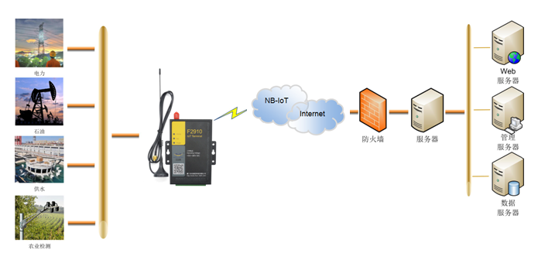

1.2产品特点
工业级应用设计
- 采用高性能工业级NB-IoT模块
- 采用高性能工业级32位通信处理器
- 低功耗设计，支持多级休眠和唤醒模式，最大限度降低功耗
- 内置实时时钟（RTC）
- 采用金属外壳，保护等级IP30。金属外壳和系统安全隔离，特别适合于工控现场的应用
- 宽电源输入（DC 5~36V）

稳定可靠
- WDT看门狗设计，保证系统稳定
- 采用完备的防掉线机制，保证数据终端永远在线
- RS232/RS485接口内置15KV ESD保护
- UIM卡接口内置15KV ESD保护
- 电源接口内置反相保护和过压保护
- 天线接口防雷保护（可选）
标准易用
- 采用工业端子接口，特别适合于工业现场应用
- 提供标准RS232和RS485接口，可直接连接串口设备
- 可定制TTL电平串口、可定制2路RS232或者2路RS485
- 智能型数据终端，上电即可进入数据传输状态
- 提供功能强大的中心管理软件，方便设备管理（可选）
- 使用方便，灵活，多种工作模式选择
- 方便的系统配置和维护接口
- 支持串口软件升级和远程维护
功能强大
- 提供3路I/O和2路ADC，定制可实现5路数字量输入输出、5路模拟量输入、定制5路脉冲计数功能
- 支持根据域名和IP地址访问中心
- 内嵌标准的TCP/UDP/COAP/MQTT等协议栈，支持透明数据传输
- 支持双数据中心备份传输及5个数据中心同步传输
- 支持GPS（可选）
- 支持GPRS（可选）

1.3工作原理框图
NB-IoT终端原理框图如下：
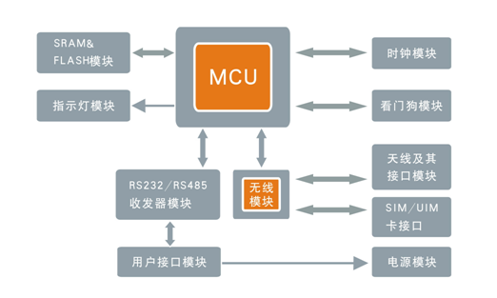

1.4产品规格
无线参数
项 目 | 内 容
F2910 NB-IoT终端
标准及频段 | B5：850MHz  B8：900MHz  BL：B1/B2/B3/B4/B5/B8/B12/B13/B18/B19/B20/B26/B28 MHz等频段可选  BLG:B1/B2/B3/B4/B5/B8/B12/B13/B18/B19/B20/B26/B28 MHz等频段可选和GPS功能
理论带宽 | 100bps~100Kbps
发射功率 | 23±1dBm
接收灵敏度 | <-129dBm

硬件系统
项 目 | 内 容
CPU | 工业级32位通信处理器
FLASH | 512KB
SRAM | 256KB

接口类型
项 目 | 内 容
串口 | 1个RS232和1个RS485接口，内置15KV ESD保护，串口参数如下：  数据位：5、6、7、8位  停止位：1、1.5、2位  校验：无校验、偶校验、奇校验、SPACE及MARK校验  串口速率：110~230400bits/s
指示灯 | 具有电源、通信及在线指示灯
天线接口 | 标准SMA阴头天线接口，特性阻抗50欧
UIM卡接口 | 标准的抽屉式用户卡接口，支持3V UIM卡，内置15KV ESD保护
电源接口 | 端子接口，内置电源反相保护和过压保护
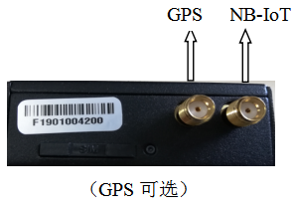
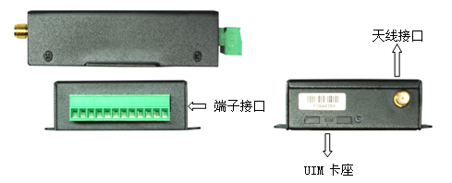
注：不同型号配件和接口可能存在差异，具体以实物为准。

供电
项 目 | 内 容
标准电源 | DC 12V/0.5A
供电范围 | DC 5～36V

功耗
工作状态 | 功 耗
深度休眠 | 35-40uA@12VDC
普通休眠 | 1-2mA@12VDC
待机 | 5-7mA@12VDC
通信 | 15-20mA@12VDC

物理特性
项 目 | 内 容
外壳 | 金属外壳，保护等级IP30
外形尺寸 | 91x58.5x22 mm (不包括天线和安装件)
重量 | 210g

其它参数
项 目 | 内 容
工作温度 | -35～+75ºC（-31～+167℉）
储存温度 | -40～+85ºC（-40～+185℉）
相对湿度 | 95%（无凝结）

第二章 安装

2.1概述
NB-IoT终端必须正确安装方可达到设计的功能，通常设备的安装必须在本公司认可合格的工程师指导下进行。

- 注意事项：
请不要带电安装NB-IoT终端。

2.2 装箱清单
当您开箱时请保管好包装材料，以便日后需要转运时使用。清单如下：

- NB-IoT终端1个(根据用户订货情况包装)
- 使用说明书光盘 1张
- 车载天线(SMA阳头) 1根
- 配套电源 1个
- RS232交叉线 1条（或RS485线1条，可选）
- 产品合格证
- 产品保修卡

2.3安装与电缆连接
外形尺寸：
NB-IoT终端封装在金属机壳内，可独立使用，两侧有固定的孔位，方便用户安装，具体的尺寸参见下图。（单位:mm）
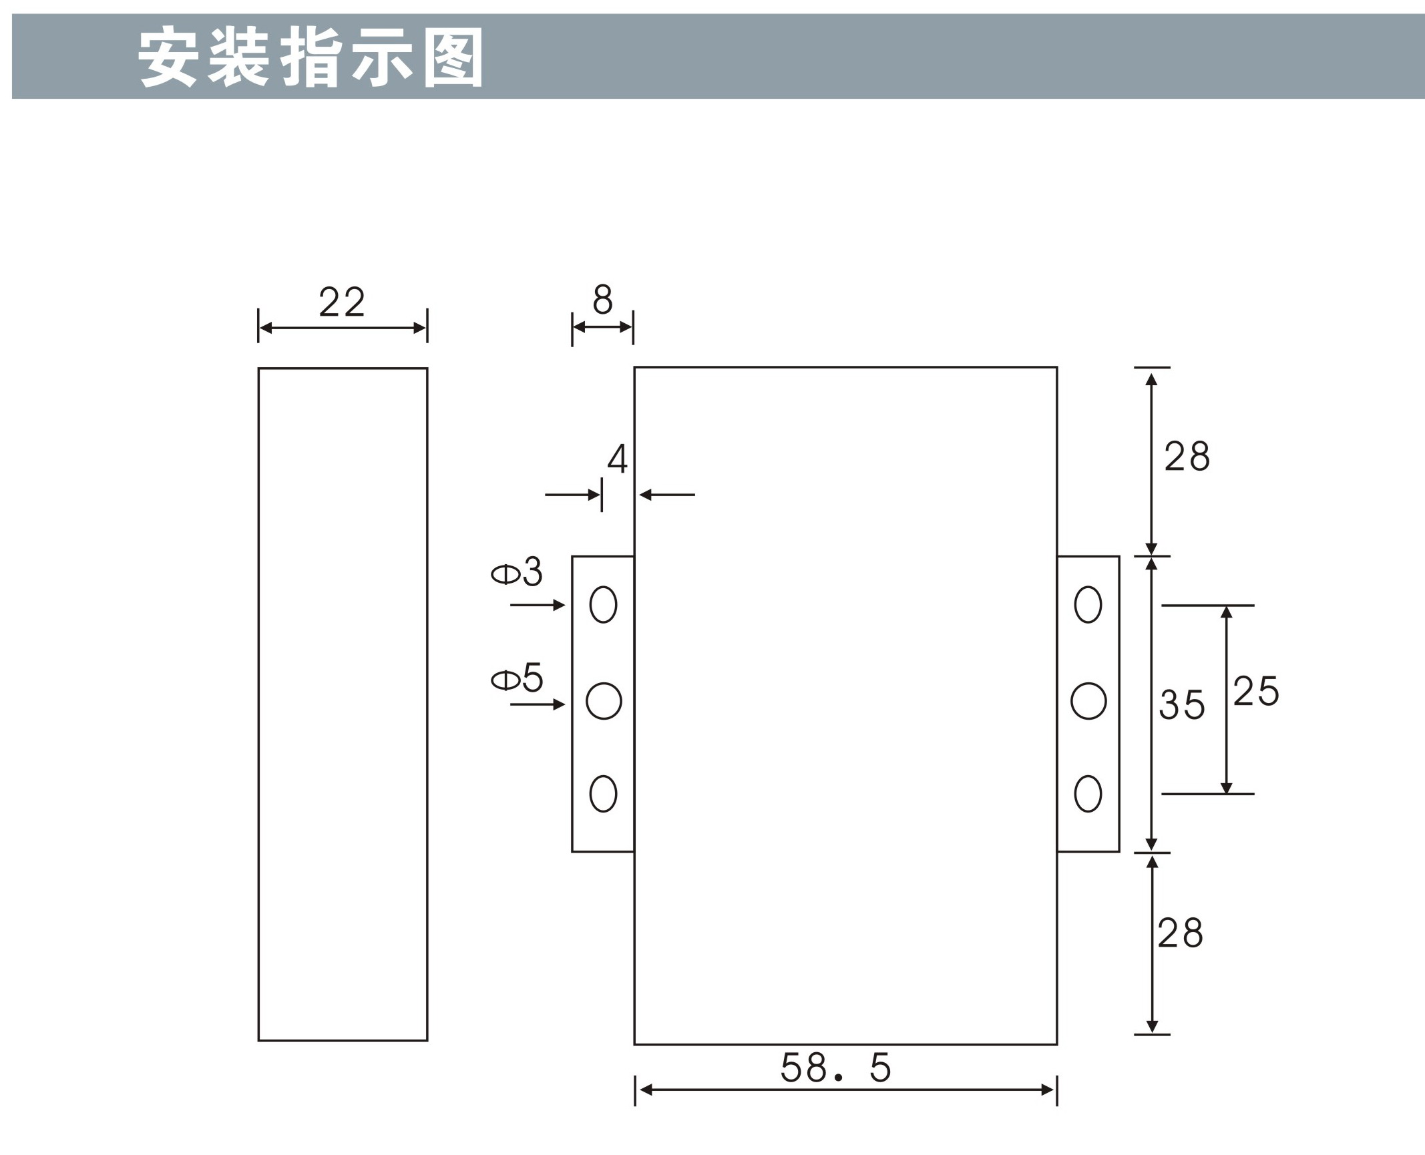

天线及SIM卡安装：
NB-IoT终端天线接口为SMA阴头插座。将配套天线的SMA阳头旋到天线接口上，并确保旋紧，以免影响信号质量。
安装或取出SIM卡时，先用尖状物插入SIM卡座右侧小黄点，SIM卡套即可弹出。安装SIM卡时，先将SIM卡放入卡套，并确保SIM卡的金属接触面朝外，再将SIM卡套插入抽屉中，并确保插到位。
接口信号定义说明：
接口编号 | 接口名称 | 默认功能 | 扩展功能
1 | PWR | 电源输入正极 | 无
2 | GND | 系统地 | 无
3 | GND | 系统地 | 无
4 | RX | RS232 数据接收 | 预留兼容 TTL RX
5 | TX | RS232 数据发送 | 预留兼容 TTL TX
6 | A | RS485 通讯接口A | 预留兼容 TTL RX
7 | B | RS485 通讯接口B | 预留兼容 TTL TX
8 | IO1 | GPIO，可检测干节点信号和3.3V 开  关量信号。可输出3.3V 开关量信号 | 定制脉冲输出、脉冲计数和模拟量输入功能。
9 | IO2 | GPIO，可检测干节点信号和3.3V 开  关量信号。可输出3.3V 开关量信号 | 定制脉冲输出、脉冲计数和模拟量输入功能。
10 | IO3 | GPIO，可检测干节点信号和3.3V 开  关量信号。可输出3.3V 开关量信号 | 可定制脉冲输出、脉冲计数和模拟量输入功能。
11 | IO4 | 模拟量输入(4~20mA电流采集) | 可定制脉冲输出、脉冲计数和模拟量输入功能。
12 | IO5 | 模拟量输入(4~20mA电流采集) | 可定制脉冲输出、脉冲计数和模拟量输入功能。
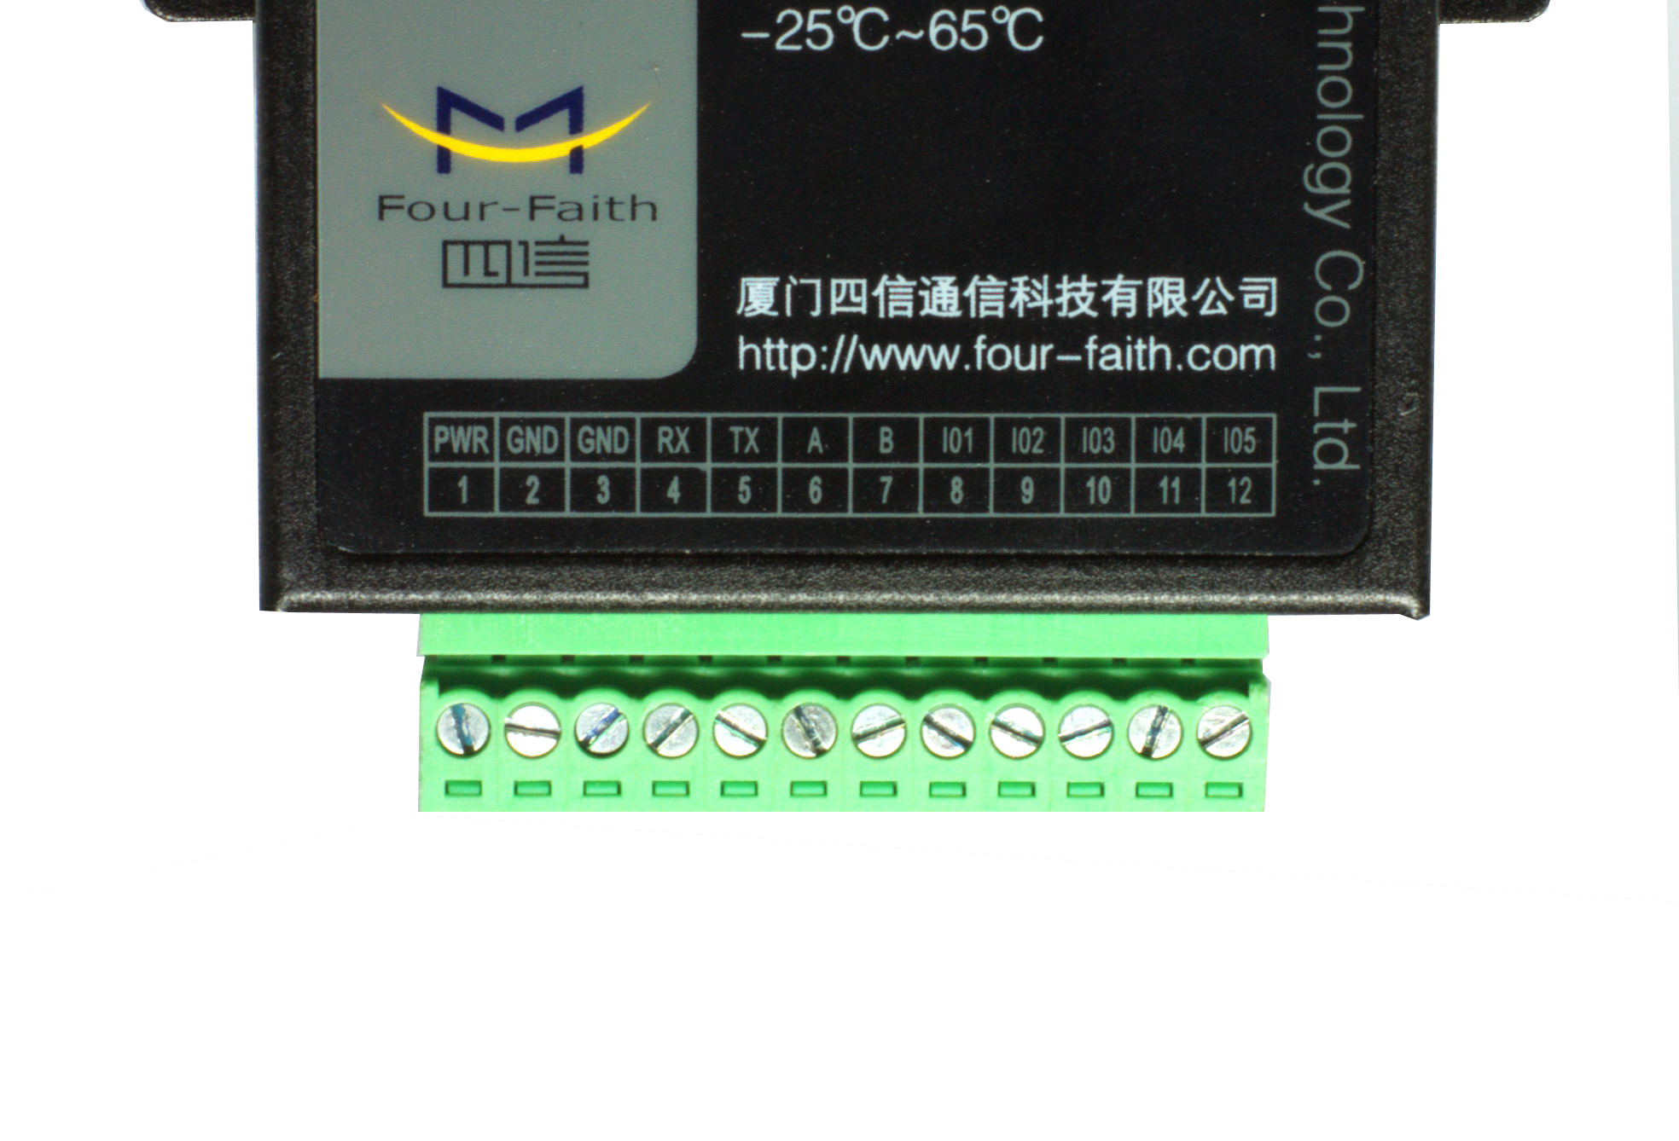

安装电缆：
F2910采用工业级端子接口，建议使用的电源线材和数据线材为28-16AWG。标配电源和数据线说明如下：
电源（输出12V DC/0.5A）：
线材颜色 | 电源极性
黑白相间 | 正极
黑色 | 负极
RS232线（一端为DB9母头）：
线材颜色 | 对应DB9母头管脚
棕色 | 2
蓝色 | 3
黑色 | 5
RS485线（可选）：
线材颜色 | 信号定义
红色 | RS485正极（A）
黑色 | RS485负极（B）

电源和数据接口线缆连接示意图:
F2910
端子接口

F2910
端子接口

用户终端(DB9公头)

用户终端
1
2
3
4
5
6
7
8
9
10
11
12
RX
GND
TX
A
B
IO1
IO2
IO3
IO4
PWR
GND
IO5
1
2
3
4
5
6
7
8
9

GND
TX
RX
+ 电源正极
- 电源负极
RX
1
2
3
4
5
6
7
8
9
10
11
12
RX
GND
TX
A
B
IO1
IO2
IO3
IO4
PWR
GND
IO5
+ 电源正极
- 电源负极

A
B
连接方式：RS232
连接方式：RS485

2.4电源说明
NB-IoT终端通常应用于复杂的外部环境。为了适应复杂的应用环境，提高系统的工作稳定性，NB-IoT终端采用了先进的电源技术。用户可采用标准配置的12V DC/500mA电源适配器给NB-IoT终端供电，也可以直接用直流5~36V电源给NB-IoT终端供电。当用户采用外加电源给NB-IoT终端供电时，必须保证电源的稳定性（纹波小于300mV，并确保瞬间电压不超过36V），并保证电源功率大于4W以上。
推荐使用标配的12V DC/500mA电源。

2.5指示灯说明
NB-IoT终端提供三个指示灯：“Power”，“ACT”，“Online”。指示状态如下：
指示灯 | 状态 | 说明
Power | 灭 | 设备未上电
Power | 亮 | 设备电源正常
ACT | 灭 | 没有数据通信
ACT | 闪烁 | 正在数据通信
Online | 灭 | NB-IoT终端不在线
Online | 亮 | NB-IoT终端在线

第三章 参数配置

3.1 配置连接
在对NB-IoT终端进行配置前，需要通过出厂配置的RS232串口线或RS232-485转换线把NB-IoT终端和用于配置的PC连接起来，如下图：
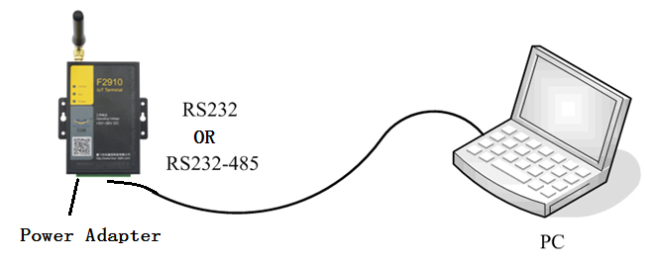

3.2 参数配置方式介绍
NB-IoT终端的参数配置方式有两种：
- 通过专门的配置软件： 所有的配置都通过软件界面的相应条目进行配置，这种配置方式适合于用户方便用PC机进行配置的情况。
- 通过扩展AT命令（以下简称AT命令）的方式进行配置：在这种配置方式下，用户只需要有串口通信的程序就可以配置IP
MODEM的所有的参数，比如WINDOWS下的超级终端，LINUX下的minicom,putty等，或者直接由用户的单片机系统对设备进行配置。在运用扩展AT命令对NB-IoT终端进行配置前需要让NB-IoT终端进入配置状态，其步骤请参考附录。

下面以配置软件的方式为主详细介绍NB-IoT终端的各配置项，同时也给出应用扩展AT命令配置方式的具体配置AT命令。

3.3 运行参数配置软件
NB-IoT终端 F2910_V1.0.0.exe
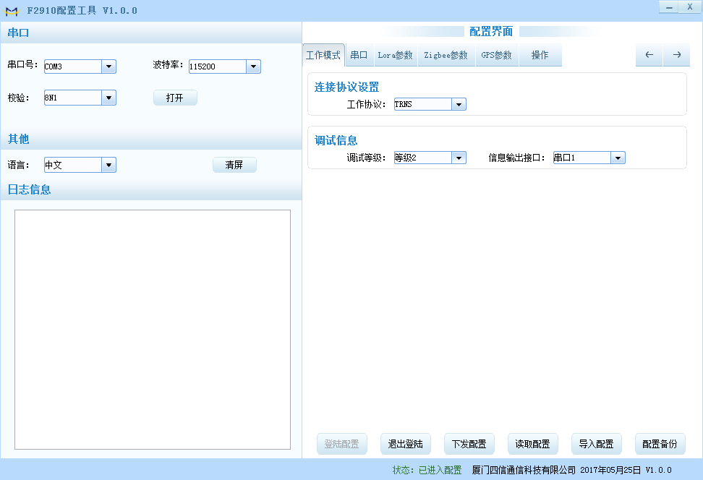
在串口参数设置栏内显示当前打开串口的串口参数，默认情况下是COM1，115200，并且串口已经打开，如果您连接NB-IoT终端的实际串口参数不相符，请在此项配置中选择正确的值，同时打开串口。串口参数设置栏内的右边按钮若显示为“关闭串口”，表明串口已经打开，否则请打开串口。串口打开时，在输出信息栏内会给出提示信息：串口(COM)已打开，请重新上电设备，正在等待设备上电后进入配置状态...

3.4设备重新上电
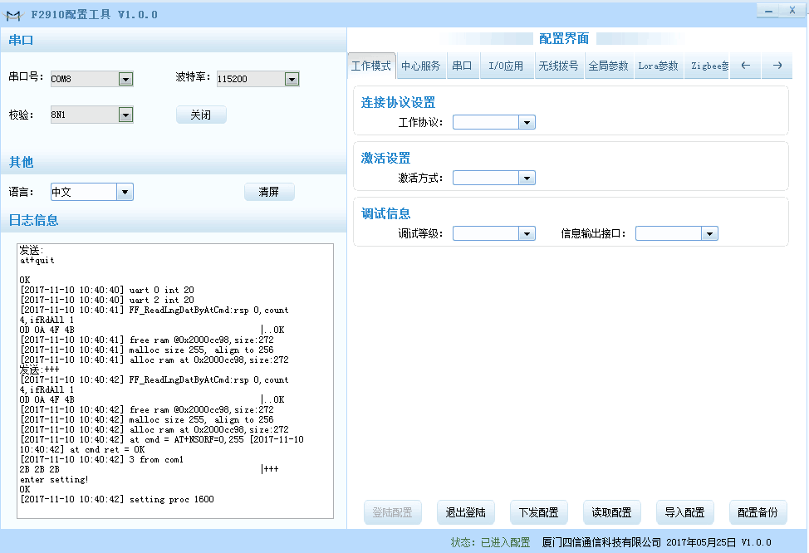

重新上电后配置工具会使NB-IoT终端进入登入配置状态，点击“读取配置”载入设备中的当前配置参数，并显示在右边的 ”配置界面” 中，至此可以开始配置NB-IoT终端中所有配置参数。

3.5 参数配置

3.5.1中心服务器参数
在”中心服务器参数”页面中是关于数据服务中心的配置

◆中心服务器数目
NB-IoT终端 支持两种数据服务中心接收数据的方式：
一种是主副中心备份的方式，当NB-IoT终端上线以后，它首先去连接主中心，如果连接成功NB-IoT终端将和主中心进行数据通信，否则NB-IoT终端会尝试连接副中心进行数据通信。
注：如果没有副中心的话，请把副中心和主中心配置成相同的值。
另一种是多中心的方式，NB-IoT终端最多可以支持到同时和5个中心进行数据通信，在这种模式下，NB-IoT终端上线后会尝试和配置的多个数据中心建立连接，并进行数据通信。
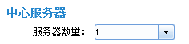
中心服务器数目为1时NB-IoT终端将工作于主副中心备份的方式，此时主中心和备份中心配置生效。
中心数目大于1时NB-IoT终端将工作于多中心的方式，此时备份中心无效，主中心和中心1～4有效。

◆主中心地址，端口
主中心服务器的IP地址或者域名，端口建议设置在1024以上。

◆多中心服务器配置
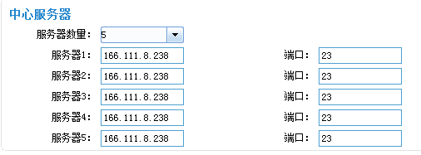

当服务器数目大于1时多中心配置有效。比如，设置服务器数目为5，此时主中心为中心1，中心5对应于5个用于通信的数据服务中心。

3.5.2 NB-IoT终端工作参数
◆ NB-IoT终端工作模式


透传模式： 心跳包采用UDP协议，数据通信采用UDP协议，心跳包和数据通信采用同一个UDP连接。

◆ 传输协议
UDP和TCP：该模块可以配置自定义心跳、心跳应答、注册包和注册应答包，包的格式可以支持配置text或者hex
MQTT：该模式需要配置如下参数：
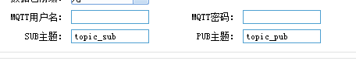
用户名和密码为对应mqtt登录的时候使用的参数，SUB主题为订阅的主题，收到该主题下发数据时会透传到设备串口，PUB主题为推送的主题，串口透传的数据会包含该主题上送到服务器

◆ 激活方式
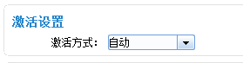
通常情况下NB-IoT终端工作在永远在线的状态，随时保持数据传输通道的畅通，及时传输应用数据。但在一些对无线通信数据流量特别敏感的场合，为了节省流量，平时可以让NB-IoT终端处于待机状态，一旦有应用数据需要传输的时候，通过NB-IoT终端的内部的激活方式，使NB-IoT终端上线，建立数据传输通道，传输完成后挂断连接使其重新回到待机状态，NB-IoT终端支持如下几种激活方式。

自动：这种方式使NB-IoT终端永远在线。
串口：串口激活的方式，通过向NB-IoT终端串口发送特定的数据，使NB-IoT终端建立或者拆除数据通信链路。
IO：IO激活的方式，通过向NB-IoT终端制定IO设置高电平，使NB-IoT终端激活并建立连接，通过向NB-IoT终端制定IO设置低电平使NB-IoT终端进入休眠模式。
定时：定时激活的方式，通过设定特定的时间，使NB-IoT终端自动休眠和唤醒。
◆ 调试信息等级

调试信息等级用于设备的软件调试或者简单的信息提示。

0 --- 没有任何调试信息输出
1 --- 输出简单的提示信息
2 --- 输出详细的调试信息

注：只有在设备不能正常工作，需要调试软件的时候才需要把调试等级设置为2，正常情况下设置为2会影响正常的数据通信。

◆ 数据，校验及停止位

8N1 --- 8位数据位，无校验，一位停止位
8E1 --- 8位数据位，偶校验，一位停止位
8O1 --- 8位数据位，奇校验，一位停止位
◆ 设备工作波特率

110 --- 110 bps
300 --- 300 bps
600 --- 600 bps
1200 --- 1200 bps
2400 --- 2400 bps
4800 --- 4800 bps
9600 --- 9600 bps
14400 --- 14400 bps
19200 --- 19200 bps
38400 --- 38400 bps
56000 --- 56000 bps
57600 --- 57600 bps
115200 --- 115200 bps

◆ 是否自动返回主中心
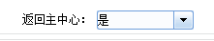
否 --- 不自动返回主中心
是 ---自动返回主中心

此项只在NB-IoT终端工作在主副中心备份方式下有效。在主副中心备份工作方式下，如果主中心异常，NB-IoT终端会自动连接到备份中心，如果设置此项为1,NB-IoT终端会定期检测主中心是否工作正常，如果正常它会自动切换回主中心，并断开与备份中心的连接，如果此项设置为0，NB-IoT终端不会检测主中心是否恢复正常工作。

◆ 数据帧间隔时间
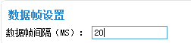
用于判断串口数据帧是否接收完成，如果两字节间的时间间隔大于设定的值，NB-IoT终端立即将当前接收到的数据发送到数据中心。

◆ 十六进制心跳包注册包
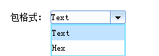

此配置项只有在NB-IoT终端工作在TCST协议模式下才生效，用于配置自定义的心跳包与自定义注册包的内容，具体如下：
TEXT: 即字符串形式，输入的内容与上传到中心的内容一样。
HEX： 16进制字符串。例如输入：313233，上报值为：123

注：1. 16进制时输入的字符必须为偶数，并在0-9或a-f或A-F这三组范围内。
2. 当修改完此项参数时自定义心跳包与自定义注册包要重新设置一次。

◆ 自定义注册包

此配置项只有在NB-IoT终端工作在TCST协议模式下才生效，用于配置自定义的注册包，也可以为空（表示不发送注册包）。注册包的最大长度为70字节。

◆ 自定义心跳包
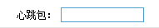
此配置项只有在NB-IoT终端工作在TCST协议模式下才生效，用于配置自定义的心跳包，也可以为空（表示不发送心跳包）。最大长度为70字节。

◆ 重联设置
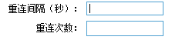
在实际应用中，如果由于中心服务器异常或者关闭服务器，导致NB-IoT终端始终无法建立连接， NB-IoT终端为了确保永远在线而不断地尝试建立连接，这样就产生不必要的流量，通过设置这两项可以防止不必要的流量浪费，在NB-IoT终端连接设定的尝试次数后,如果仍旧不能成功建立连接，NB-IoT终端将进入休眠状态，休眠时间为设定的 “重连任务之间的间隔”。在休眠时间到了以后，NB-IoT终端将再次尝试建立连接。

3.5.3接口设置
◆ 输入采集：IO工作在输入模式,默认支持IO1-IO3；
自定义协议：
i、查询方式：串口输入“查询指令”设置的字符串时；
IO为高电平时，串口输出“高电平”设置的字符串；
IO为低电平时，串口输出“低电平”设置的字符串；
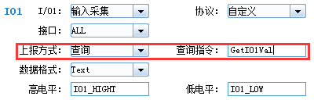

ii、定时上报：在设置的上报间隔时间，串口输出当前IO状态指示；
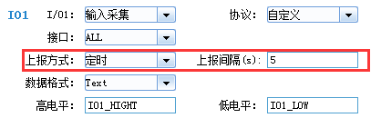

iii、电平变化：当IO电平有变化时，串口输出当前IO状态指示；
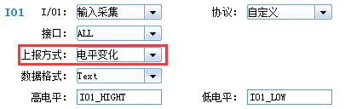
AT命令：
设置IO模式 AT+DIOWORKMODEx=1 （x为对应IO口值：1-5）
读取IO状态 AT+DIOVALx?
返回 +DIOVALx: 0/1

◆ 输出控制：IO工作在输出模式，默认支持IO1-IO3；
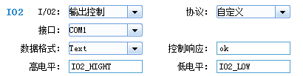
自定义协议：
i、串口输入“高电平”设置的字符串时，IO输出高电平，
串口发回“控制响应”设置的字符串；
ii、串口输入“低电平”设置的字符串时，IO输出低电平，
串口发回“控制响应”设置的字符串；

AT命令：
设置IO模式 AT+DIOWORKMODEx=2
高电平输出 AT+DIOSETx
低电平输出 AT+DIOCLRx

◆ 设备状态指示：IO用于指示设备状态，默认支持IO1-IO3；
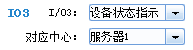
AT命令：
设置IO模式 AT+DIOWORKMODEx=3
设置对应中心 AT+DIOMAPCx=n （n为对应数据中心：1-5）
高电平：上线
低电平：下线

◆ 休眠唤醒激活：IO用于休眠唤醒激活控制，默认支持IO1-IO3；
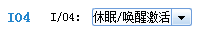
AT命令：
设置IO模式 AT+DIOWORKMODEx=4

当激活方式设置为IO激活时，
高电平：激活
低电平：休眠
◆ ADC采集：IO工作在模拟量采集模式，默认支持IO4-IO5；
AT命令：
设置ADC模式 AT+DIOWORKMODEx=6
读取ADC值 AT+DIOVALx?
返回 +DIOVALx: ADC_VAL

电流采集换算公式：I = (ADC_VAL*3.3) / (4095*150); //(单位A)
电压采集换算公式：V = (ADC_VAL*3.3) / (4095*0.6); //(单位V)

3.6 功能操作项
◆ 语言设置
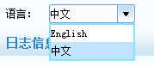
用于设置使用语言。

◆ 清除窗口

用于清除输出窗口的信息。
◆ 检测版本

用于检测NB-IoT终端的软件和硬件版本号。
◆ 信号强度

用于检测当前网络的信号强度。
◆ 出厂配置

用于恢复到NB-IoT终端的出厂配置。
◆ RTC时间设置

设置设备的RTC时钟。点击‘时间设置’后设置PC机当前的时间；

3.7 GPS参数设置
注：仅F2910-BLG设备支持GPS功能

◆ 开启定时采集GPS数据帧（单位：s）
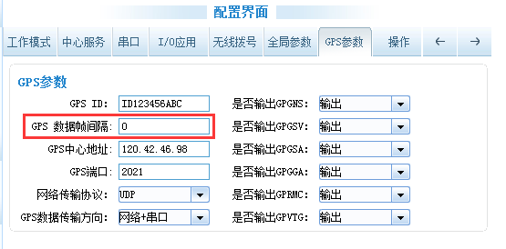

◆ 设置GPS数据发送到的网络的传输协议、地址、端口
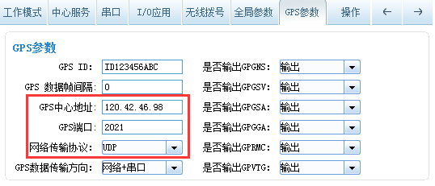

◆ 设置GPS数据发送到的网络、串口
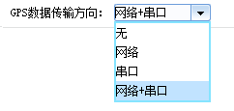

◆ 设置要输出的GPS数据
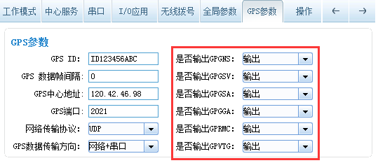
◆ GPS正确数据格式

$GPGGA,024801.00,2436.616696,N,11802.851713,E,1,08,0.8,76.2,M,8.0,M,,*60
$GPGSA,A,2,01,03,07,08,17,19,22,30,,,,,1.2,0.8,0.9*31
$GPGSV,4,1,14,01,41,030,30,03,45,108,33,07,21,188,50,08,11,075,28*76
$GPRMC,024801.00,A,2436.616696,N,11802.851713,E,0.0,0.0,260719,3.0,W,A*28
$GPVTG,0.0,T,3.0,M,0.0,N,0.0,K,A*20
_
◆ GPS无效数据（请检查GPS天线）

$GPGGA,,,,,,0,,,,,,,,*66
$GPGSA,A,1,,,,,,,,,,,,,,,*1E
$GPGSV,1,1,04,07,,,49,08,,,32,22,,,35,50,,,38*76
$GPRMC,,V,,,,,,,,,,N*53
$GPVTG,,T,,M,,N,,K,N*2C
W

第四章 数据传输试验环境测试

4.1试验环境网络结构
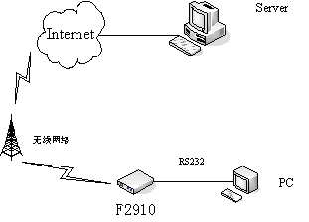

Server：模拟实际应用中的数据中心，在Server上运行网络调试助手软件，假设Server的IP地址为222.76.128.204, 监听端口为：5001。
PC ：模拟用于数据采集的串口设备，运行串口调试工具。

由数据采集PC发送数据给Server的数据流程为：
PC串口数据 → NB-IoT终端串口 → NB-IoT终端 UDP协议栈对数据进行UDP封装 → 发送到无线网络 →无线网络转发到INTERNET →INTERNET转发数据到Server 。
Server发送数据到PC的流程是上面过程的逆向传输。

4.2测试步骤
- 在Server上运行网络调试助手软件，协议类型选择：UDP，填写相应的本地IP地址和本地端口号。
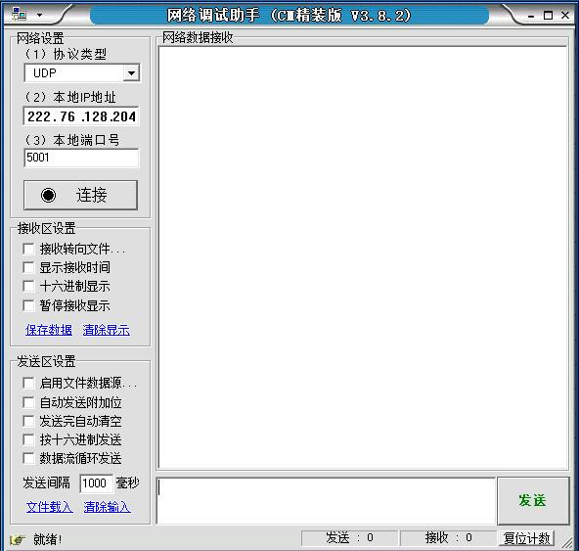

2．配置NB-IoT终端参数
数据服务中心的IP地址为 222.76.128.204，端口为5001。

3．关闭NB-IoT终端配置工具，运行串口测试程序。

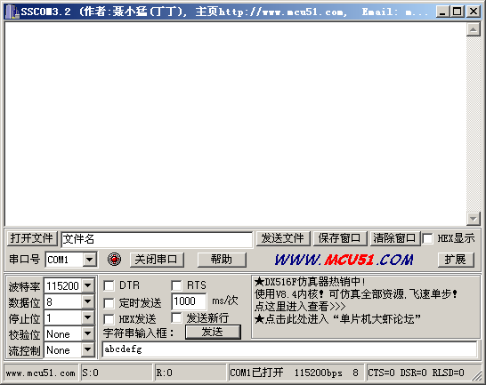

4．确认NB-IoT终端中已经插入可用于数据通信的SIM卡，并重新上电NB-IoT终端使其正常工作。
5．串口工具提示的信息表明NB-IoT终端与数据中心成功建立连接。
6．通过串口工具给Server发送数据，网络调试助手软件上显示接收到的数据，说明串口工具能够正确发送数据给数据中心。
7．数据中心发送数据给串口工具。

以上测试表明，网络调试助手和串口工具能够双向进行数据通信。

附 录
下面以WINDOWS的超级终端为例，说明使NB-IoT终端进入配置状态的步骤。

- 点击 “开始”→”程序”→”附件”→”通讯”→”超级终端”
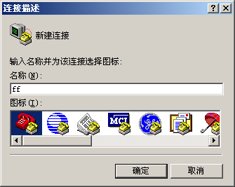

- 输入连接名，选择 ”确定”。

- 选择连接到NB-IoT终端所采用的实际物理串口，选择”确定”。

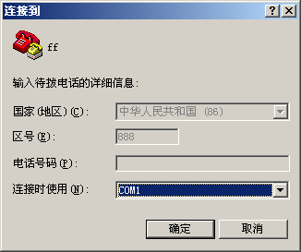

- 如下图配置超级终端，并选择 ”确定”。

通信速率：115200
数据位：8
奇偶校验：无
停止位：1
数据流控: 无
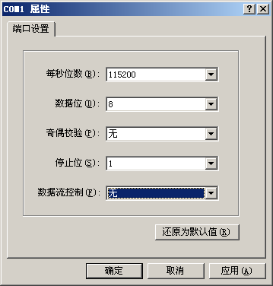
- 此时超级终端正常运行起来了。
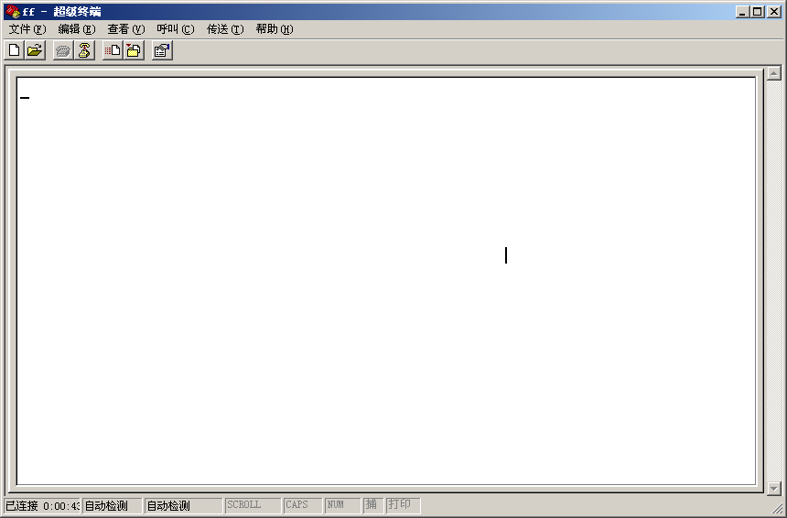
6．重新给NB-IoT终端上电，并一直按住键盘的 ’s’键，直到设备进入配置状态。
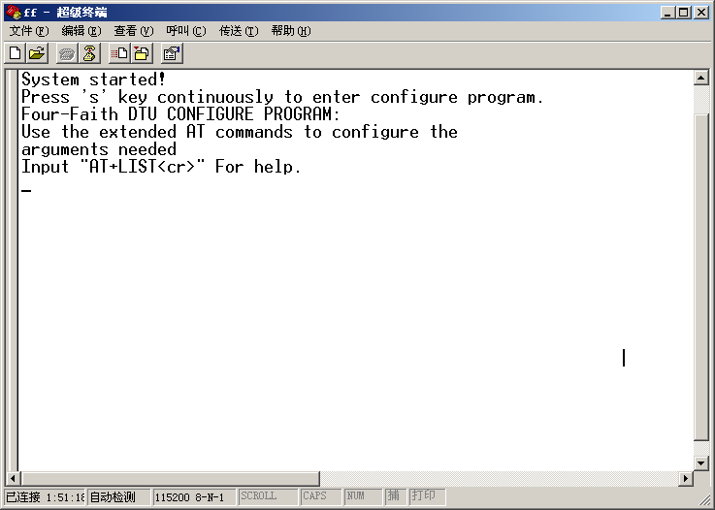

7．至此，NB-IoT终端已经成功进入配置状态。

